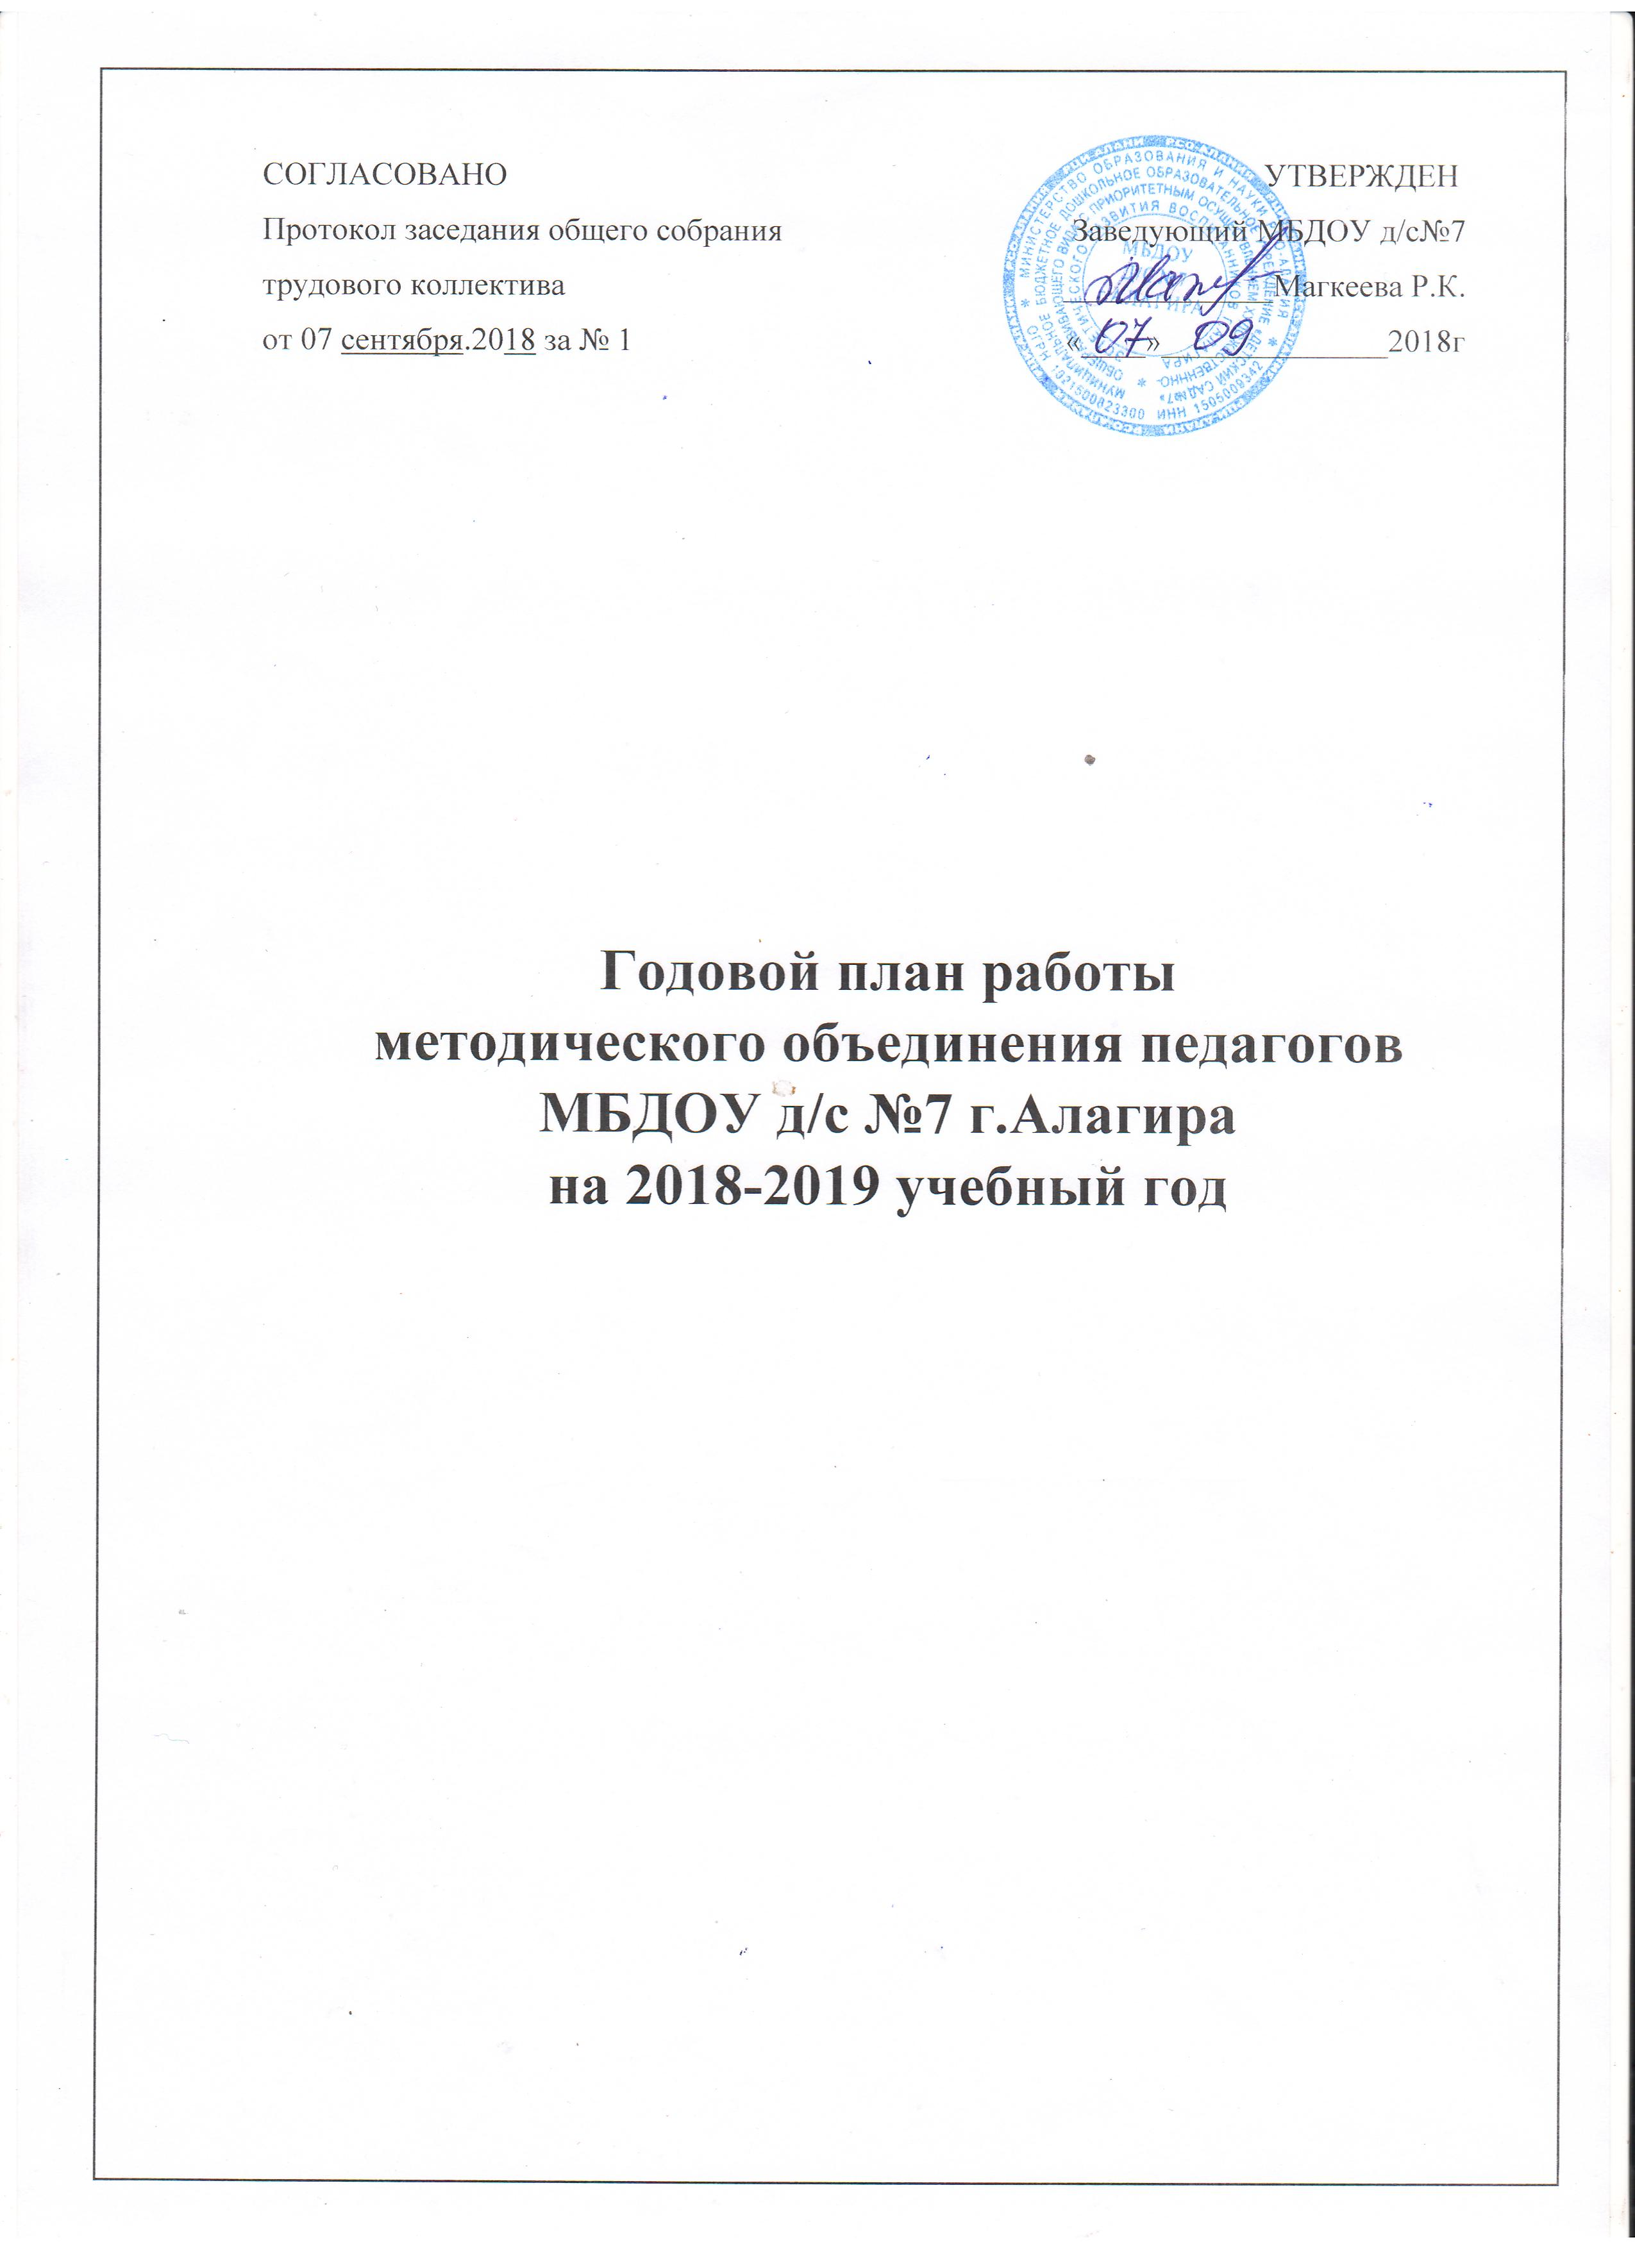
Тема: «Физическое развитие детей дошкольного возраста посредством использования нетрадиционных здоровьесберегающих технологий в ДОУ ».

Участники: старший воспитатель, воспитатели, логопед, психолог, воспитатель по физической культуре, воспитатель по изо, воспитатель осетинского языка.
Руководитель: Мамедова Оксана Валерьевна, старший воспитатель
Цель: Совершенствование навыков профессиональной деятельности педагогов по укреплению здоровья и физического развития детей
Задачи:

- Конкретизировать знания педагогов о физкультурно-оздоровительных здоровьесберегающих технологиях в образовательном процессе.
- Поиск эффективных форм, использование инновационных подходов и новых технологий при организации физкультурно-оздоровительной работы в ДОУ в соответствии с ФГОС.
- Использование в практической работе полученную информацию о содержании процесса физического воспитания в системе педагогического образования.
- Организовать общение воспитателей по данной теме.
- Обобщать профессиональный педагогический опыт , осуществлять пропаганду и внедрение в практику работы ДОУ.

№ п/п | Тема | Форма проведения | Ответственный | Сроки
1 | Методическое объединение №1  1.Коммуникативная игра.  2.Выступление старшего воспитателя .  3.Знакомство с планом работы МО на учебный год | Организационное заседание | Старший воспитатель | сентябрь
2. | Методическое объединение №2  Тема : «Использование здоровьесберегающих технологий в работе с детьми дошкольного возраста.  Цель: Знакомство участников семинара применению нетрадиционной методики детей дошкольного возраста в рамках учебно-воспитательного процесса в ДОУ, освоение и последующее активное применение здоровьесберегающихтехнологий в практической деятельности воспитателя.  1.Коммуникативная игра.  2. Упражнение «Воздушный шар»  3.Выступление старшего воспитателя . Знакомство с планом работы МО на учебный год  4.Выступление Педагога –психолога «Цветотерапия»  5. Выступление музыкального руководителя «Су-Джок терапия» | Семинар-практикум | Старший воспитатель  Педагоги ДОУ | ноябрь
3. | Методическое объединение №3  Тема: «Формирование культуры здоровья воспитанников посредством использования здоровьесберегающих технологий»  Цель: Содействие формированию у педагогов потребности использования в своей работе здоровьесберегающих технологий  1.Вступительное слово «Обзор использования здоровьесберегающих технологий в ДОУ».  2.Двигательная активность детей старшего дошкольного возраста посредством Степ – Данс.  Показ открытого мероприятия с детьми старшего дошкольного возраста  3..Презентация проекта «Степ-Данс в детском саду»  4.Выставка методической литературы и пособий на тему. | Семинар-практикум | Старший воспитатель  Педагоги ДОУ | март
4 | Методическое объединение №4  Круглый стол:  1.Анализ деятельности МО ДОУ (аналитическая справка)  2. Анкетирование педагогов (запросы на новый учебный год)  3.Определение тематики МО на новый учебный год. | Итоговое заседание | Старший воспитатель | май

